Приложение № 15
интеграция МИС МО с
РЕГИЗ.ЗПВ.ЖОЗ
Раздел - журнал отложенной записи
ЗАО “СВ-мед”
04.09.2020

Оглавление
1. Сокращения и обозначения 2
2. Описание процесса деятельности 3
2.1. Создание заявки через МИС 3

Изм.
Лист
№ докум.
Подпись
Дата
Лист

Сокращения и обозначения

Экран входа в систему ЛЛО

Экран входа в систему ЛЛО

Экран входа в систему ЛЛО

Экран входа в систему ЛЛО

Экран входа в систему ЛЛО

Экран входа в систему ЛЛО

Экран входа в систему ЛЛО

Экран входа в систему ЛЛО

Экран входа в систему ЛЛО

Экран входа в систему ЛЛО

Экран входа в систему ЛЛО

Экран входа в систему ЛЛО

Экран входа в систему ЛЛО

Экран входа в систему ЛЛО

Экран входа в систему ЛЛО

Сокращения и обозначения
Изм.
Лист
№ докум.
Подпись
Дата
Лист

Сокращения и обозначения

Экран входа в систему ЛЛО

Экран входа в систему ЛЛО

Экран входа в систему ЛЛО

Экран входа в систему ЛЛО

Экран входа в систему ЛЛО

Экран входа в систему ЛЛО

Экран входа в систему ЛЛО

Экран входа в систему ЛЛО

Экран входа в систему ЛЛО

Экран входа в систему ЛЛО

Экран входа в систему ЛЛО

Экран входа в систему ЛЛО

Экран входа в систему ЛЛО

Экран входа в систему ЛЛО

Экран входа в систему ЛЛО

Термин | Определение
ГИС ЕКП | Государственная информационная система Санкт-Петербурга «Единая карта петербуржца»
GUID | Авторизационный токен
Портал | Интернет-портал для записи на прием к врачу
Интеграционная платформа | Интеграционная платформа N3
ЛПУ | Лечебно-поликлиническое учреждение
РЕГИЗ | Региональная информационная система, которая автоматизирует региональные процессы здравоохранения и создает единое информационное поле для обмена данными между медицинскими учреждениями, органами управления здравоохранением и гражданами
ЦТО | Центр телефонного обслуживания
МИС | Медицинская информационная система
Инфомат | Информационный терминал записи на прием
ИС | Информационная система
МУ | Медицинское учреждение
ЖОЗ | Журнал отложенной записи

2. Описание процесса деятельности

2.1. Создание заявки через МИС

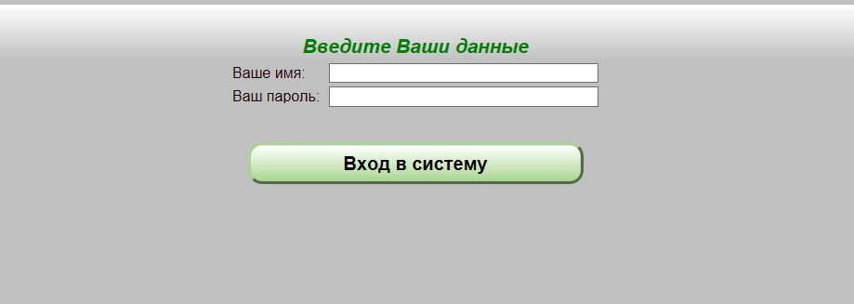

Для начала работы с системой Вы должны ввести логин и пароль. Логин и пароль являются Вашими идентификационными данными, и мы не рекомендуем передавать их другому лицу.
Изм.
Лист
№ докум.
Подпись
Дата
Лист

Описание процесса деятельности

Экран входа в систему ЛЛО

Экран входа в систему ЛЛО

Экран входа в систему ЛЛО

Экран входа в систему ЛЛО

Экран входа в систему ЛЛО

Экран входа в систему ЛЛО

Экран входа в систему ЛЛО

Экран входа в систему ЛЛО

Экран входа в систему ЛЛО

Экран входа в систему ЛЛО

Экран входа в систему ЛЛО

Экран входа в систему ЛЛО

Экран входа в систему ЛЛО

Экран входа в систему ЛЛО

Экран входа в систему ЛЛО

После входа в программу откроется экран работы с пациентом, на котором Вы должны по параметрам поиска идентифицировать пациента. Идентификация может проходить по набору разных параметров (ФИО, дата рождения, номер полиса, номер паспорта), а также с использованием ЕКП, как чтением данных с карты, так и с использованием online-сервиса.
Когда пациент будет найден, в МИС будет автоматически подгружена информация из ТФОМС ЕИС.ЛПУ (интеграция с сервисами ТФОМС). Будет доступна информация об актуальности полиса пациента, о поликлинических отделениях, куда прикреплен пациент по разным категориям (стоматология, КВД, травма).

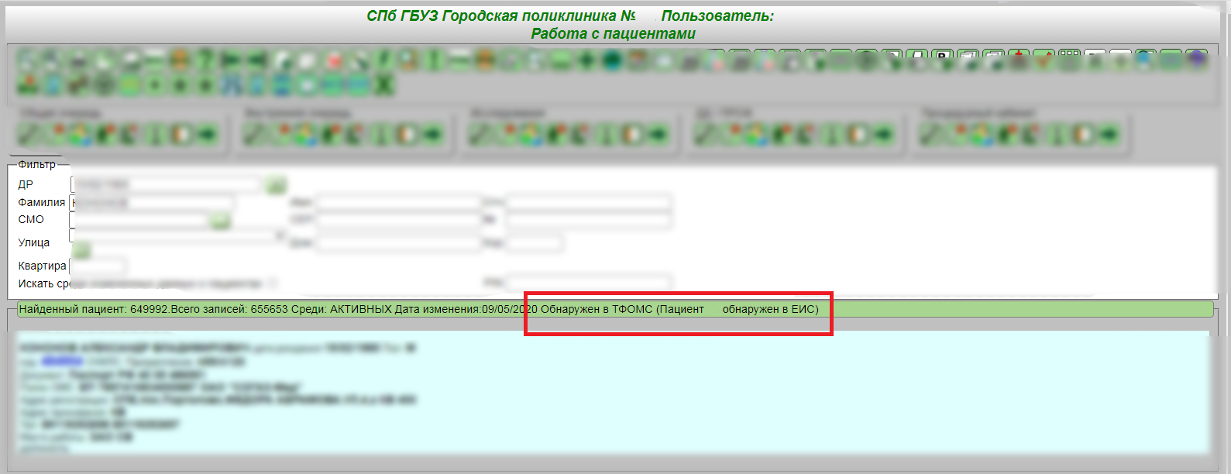

Для перехода в режим работы с ЖОЗ сотрудник ЛПУ, оператор ЦТО, врач со своего рабочего места – должны нажать пиктограмму . Так же сам пациент через единый портал записи gorzdrav.spb.ru может оставить заявку в ЖОЗ, при отсутствии свободных номерков.
Если в МИС не производится поиск пациента, то нажатие данной пиктограммы откроет весь список пациентов, записанных в ЖОЗ данной МУ. Список будет отсортирован в порядке времени поступления заявки, вначале – самые старые заявки.
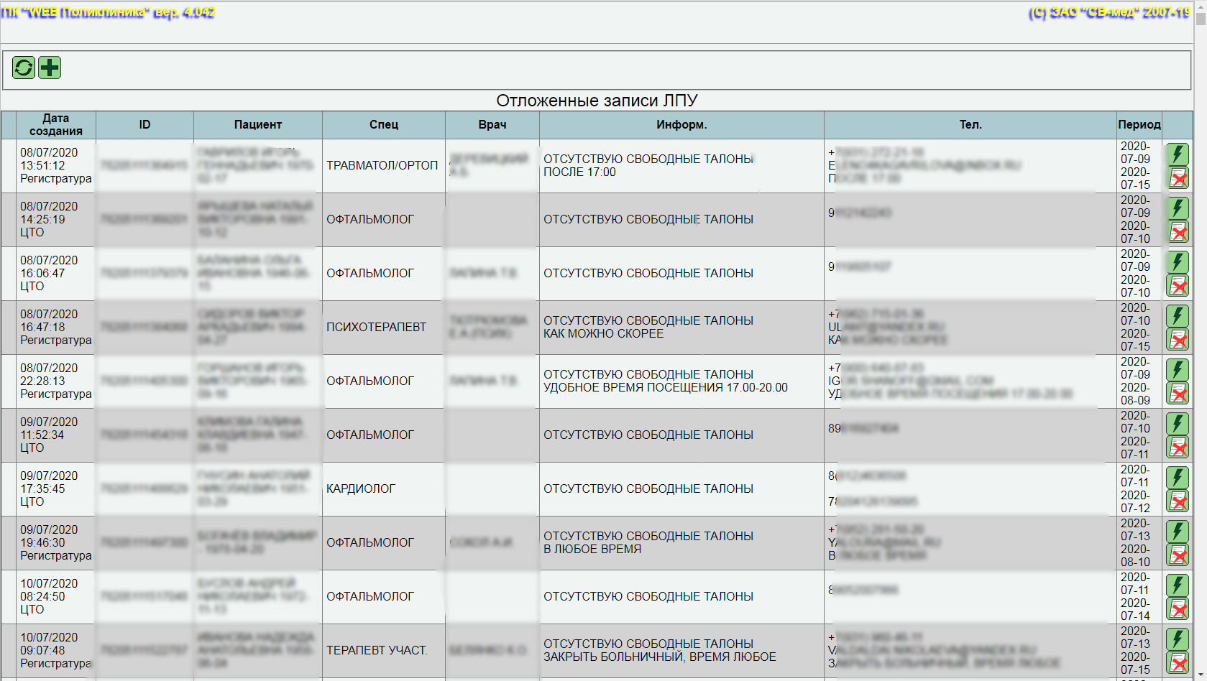

Когда в МИС пациент будет найден и осуществлен переход в данный режим, то отобразятся все записи в ЖОЗ только этого пациента, а также появится история всех прошлых обращений данного пациента.
Изм.
Лист
№ докум.
Подпись
Дата
Лист

Описание процесса деятельности

Экран входа в систему ЛЛО

Экран входа в систему ЛЛО

Экран входа в систему ЛЛО

Экран входа в систему ЛЛО

Экран входа в систему ЛЛО

Экран входа в систему ЛЛО

Экран входа в систему ЛЛО

Экран входа в систему ЛЛО

Экран входа в систему ЛЛО

Экран входа в систему ЛЛО

Экран входа в систему ЛЛО

Экран входа в систему ЛЛО

Экран входа в систему ЛЛО

Экран входа в систему ЛЛО

Экран входа в систему ЛЛО

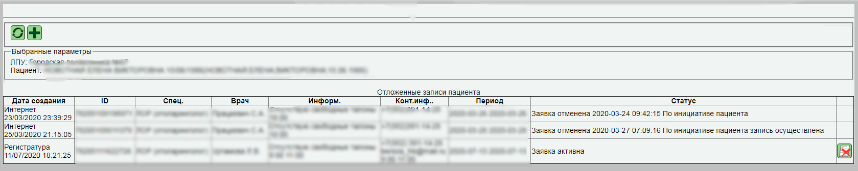

Чтобы аннулировать отложенную запись по действующим заявкам надо нажать на пиктограмму . После чего оператор должен внести информацию о причине отмены записи.

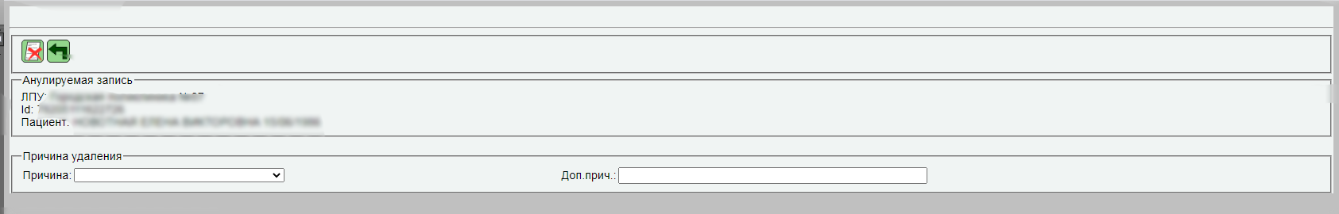

Каждому участнику взаимодействия с ЖОЗ доступна функция добавления новой заявки . После нажатия на данную пиктограмму оператор должен добавить информацию по специальности, на которую производится заявка (список специальностей ограничен только теми специальностями, на которые в целевом МУ сформированы талоны), врача, телефона пациента, его электронной почты, комментария к заказу (обычно в ней указывают предпочитаемое время для записи), причину добавления записи, источник поступления записи.
Изм.
Лист
№ докум.
Подпись
Дата
Лист

Описание процесса деятельности

Экран входа в систему ЛЛО

Экран входа в систему ЛЛО

Экран входа в систему ЛЛО

Экран входа в систему ЛЛО

Экран входа в систему ЛЛО

Экран входа в систему ЛЛО

Экран входа в систему ЛЛО

Экран входа в систему ЛЛО

Экран входа в систему ЛЛО

Экран входа в систему ЛЛО

Экран входа в систему ЛЛО

Экран входа в систему ЛЛО

Экран входа в систему ЛЛО

Экран входа в систему ЛЛО

Экран входа в систему ЛЛО

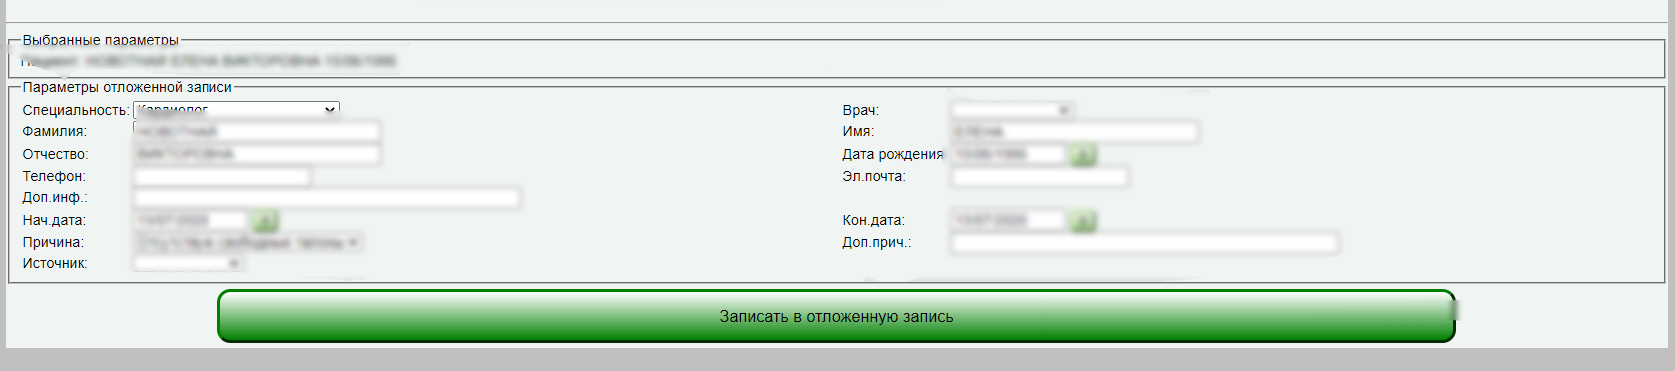

Для реализации записи на прием, сотрудник МУ имеет возможность с блока просмотра заявок пациента нажать на пиктограмму для перехода в режим записи. В этот момент МИС переходит в очередь конкретного специалиста, на которого была сделана заявка.

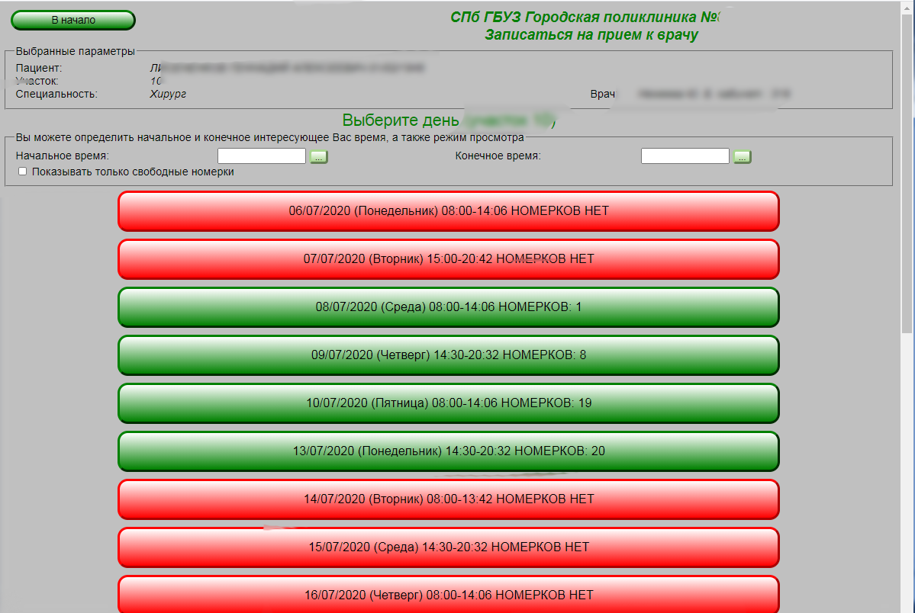

Чтобы записать пациента сотрудник должен выбрать день, далее выбрать номерок и произвести запись.
Обращаем Ваше внимание на то, что при получении пациентом номерка через ЖОЗ происходит сохранение идентификационного номера ЖОЗа (ранее автоматически присвоенного данному пациенту). При последующей отправке информации о записи на прием (нотификации) осуществляется передача в РЕГИЗ, в том числе, и идентификационного номера ЖОЗа.

Изм.
Лист
№ докум.
Подпись
Дата
Лист

Описание процесса деятельности

Экран входа в систему ЛЛО

Экран входа в систему ЛЛО

Экран входа в систему ЛЛО

Экран входа в систему ЛЛО

Экран входа в систему ЛЛО

Экран входа в систему ЛЛО

Экран входа в систему ЛЛО

Экран входа в систему ЛЛО

Экран входа в систему ЛЛО

Экран входа в систему ЛЛО

Экран входа в систему ЛЛО

Экран входа в систему ЛЛО

Экран входа в систему ЛЛО

Экран входа в систему ЛЛО

Экран входа в систему ЛЛО

